Dylan a 'Fern Hill'
Yng ngherdd 'Fern Hill' a ysgrifennodd Dylan yn 1945, mae'n cofio am ei blentyndod ac yn sylweddoli bod heneiddio'n anochel. Mae'n ysgrifennu am y cyfnodau a dreuliodd gyda'i fodryb, Annie, ar ei fferm yng ngorllewin Cymru. Mae'n disgrifio prydferthwch paradwysaidd cefn gwlad Cymru.

Yn y Dylathon adeg canmlwyddiant geni Dylan, rhannodd y Tywysog Charles un o'i hoff gerddi, 'Fern Hill' â'r gynulleidfa drwy recordiad a wnaeth i ddynodi Diwrnod Cenedlaethol Barddoniaeth. Mae'n credu ei fod yn “atgof teimladwy ac ingol o blentyndod yng nghefn gwlad Cymru".

Gwrandewch a darllen am ei recordiad yn www.walesonline.co.uk/whats-on/dylathon-listen-prince-charles-reading-8005287

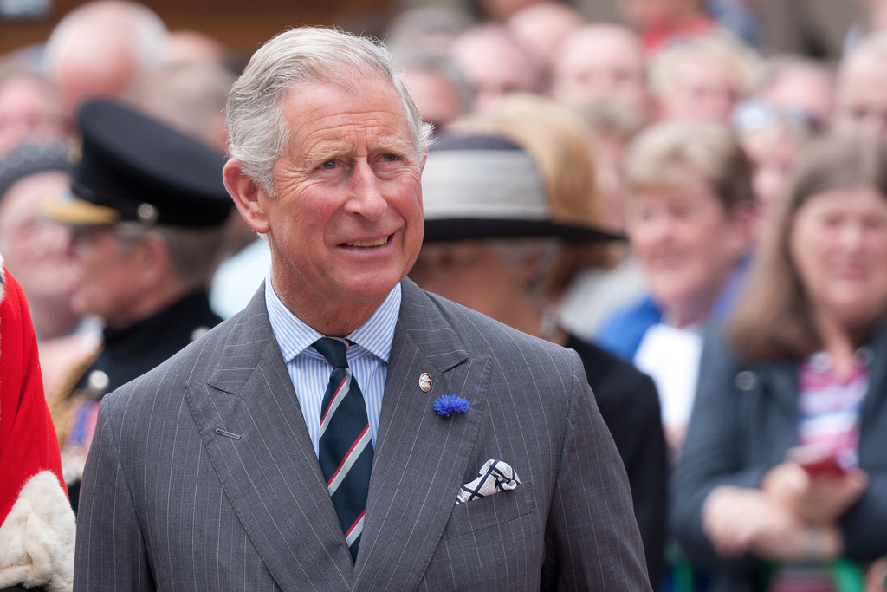
Mae Tywysog Cymru yn mwynhau Fern Hill gan Dylan
Llun gan: Dan Marsh - Flickr

Hefyd ceir ffilm a recordiad hyfryd o'r gerdd yn Saesneg ar http://www.rockandrollpoet.co.uk/videos.html

Gweithgareddau Addysgu (gan ddefnyddio rhan o'r gerdd neu'r cyfan):

- Beth fyddai Dylan wedi'i bacio yn ei gas i ymweld â Fferm ei Fodryb?

Rhestrwch eitemau posib fel dosbarth ac yna mewn grwpiau bychain, gosodwch nhw yn eu 'Trefn Diemwnt' yn ôl eu pwysigrwydd.

- Beth fyddech chi'n ei bacio mewn cas i fynd i aros ar fferm dros y gwyliau haf? Eto, gosodwch nhw yn eu 'Trefn Diemwnt' a'u cymharu a'u gwrthgyferbynnu â chas Dylan.

- 'Ditectif Geiriau'. Marciwch y gerdd gan ddefnyddio 4 lliw gwahanol. Gall y dysgwyr amlygu cyfeiriadau at a) ieuenctid a phlentyndod, b) hapusrwydd a bodlonrwydd, c) natur a ch) amser yn mynd rhagddo. Rhestrwch rai o'r geiriau hyn gan ddefnyddio tabl neu ddiagram corryn. A all y dysgwyr ddefnyddio'r elfennau a'r geiriau hyn i'w helpu i ysgrifennu paragraff disgrifiadol neu gerdd am le y maen nhw wedi ymweld ag ef?

- A all y dysgwyr ddod o hyd i enghreifftiau o Bersonoli yn y gerdd? E.e. ‘The lilting house…’, ‘sun that is young…’ and ‘the whinnying green stable’. Codwch yr enwau a ddefnyddiwyd yn y cerdd, ydy'r dysgwyr yn gallu defnyddio personoli i'w disgrifio mewn ffordd wahanol i Dylan?

- Mae Dylan yn chwarae o gwmpas â threfn y geiriau yn y gerdd, e.e. 'the dingle (cwm bychan) starry' a 'like a wanderer white.' Mae'r dysgwyr yn meddwl am leoedd o'u plentyndod ac ansoddeiriau i'w disgrifio. Yna maen nhw'n chwarae o gwmpas â threfn y geiriau i greu iaith farddonol yn arddull Dylan.

- Mae Dylan yn agor Llinell 7 gydag amrywiad ar 'Once upon a time' - 'Once below a time'. Oes ffordd arall i ddechrau stori? Gallai'r dysgwyr feddwl am ffyrdd eraill o ddechrau stori i ychwanegu amrywiaeth at strwythurau brawddegau a storïau i'r dyfodol.

- Mae ailadrodd yn britho 'Fern Hill'. Pa effaith y mae hyn yn ei chael? Ydy'r dysgwyr yn gallu gweld sut mae Pennill 2 fel Pennill 1? Ydyn nhw'n gallu dod o hyd i enghreifftiau o'r ailadrodd hwn? Pa effaith y mae'r ailadrodd hwn yn ei chael ar 'gerddoriaeth' a llif y gerdd?

